GUÍA DE INGLÉS

Name: | Grade: 3°A | Date: semana N° 5
¿QUÉ APRENDEREMOS?
Objetivo (s): OA13 -Escribir (por ejemplo: completar o responder preguntas), de acuerdo a un modelo y con apoyo de imágines y vocabulario dado, textos como oraciones, invitaciones y diálogos de dos o tres intercambios acerca de temas conocidos o de otras preguntas.
Contenidos: Estaciones del año y tipos de clima en inglés.
Objetivo de la semana: Reconocer e identificar estaciones del año y climas en inglés.
Habilidad: Identificar tipos de climas y estaciones del año.

¿Qué necesito saber?
Para comenzar necesitas saber de qué se trata la habilidad de Identificar y qué entendemos por estaciones del año y clima.

Entonces:
Identificar es: Establecer, demostrar o reconocer la identidad de una cosa o persona.
Entendemos por estaciones del año y clima:

Entendemos por las estaciones del año como las 4 distintas etapas y cambios de clima que tenemos, las 4 estaciones del año son: verano- otoño- invierno y primavera.

Y el clima podemos decir que es un conjunto de condiciones atmosféricas propias de un lugar, constituido por la cantidad y frecuencia de lluvias, la humedad, la temperatura, los vientos, etc.

Palabra en inglés | Significado | Como se pronuncia
Warm | Templado | Guarm
Cold | Frío | Kold
Raining | Lloviendo | Reinin
Sunny | Soleado | Sani
Snowing | Nevando | Esnoguin
Cloudy | Nublado | Claudi
Spring | Primavera | Espring
Winter | Invierno | Guinter
Autumn | Otoño | Outom
Summer | Verano | Samer

Entonces, en esta guía realizaremos lo siguiente:
Instrucciones:
Item 1: Look at the different types of the weather and write the correct number in the sentences. (Mira la imagen de los distintos tipos de clima y escribe el número correcto en las oraciones)
*There is one made for you as an example. (Hay una hecha para ti como un ejemplo)

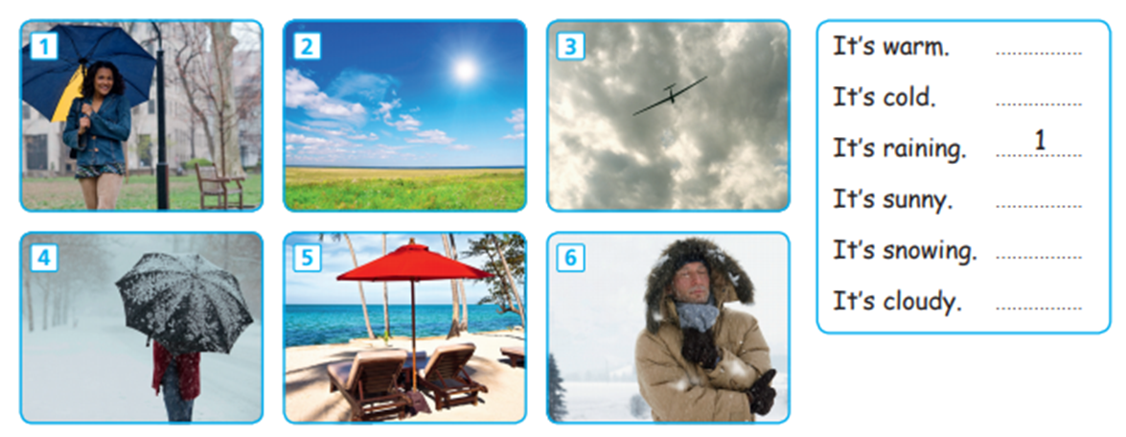

Item 2: Look at the differents pictures of the seasons and write the correct name for each one. (Mira las diferentes imágenes de las estaciones del año y escribe el nombre correcto para cada una)

There is one answer made for you as an example. Hay una respuesta hecha para ti como un ejemplo:

SUMMER SPRING WINTER AUTUMN

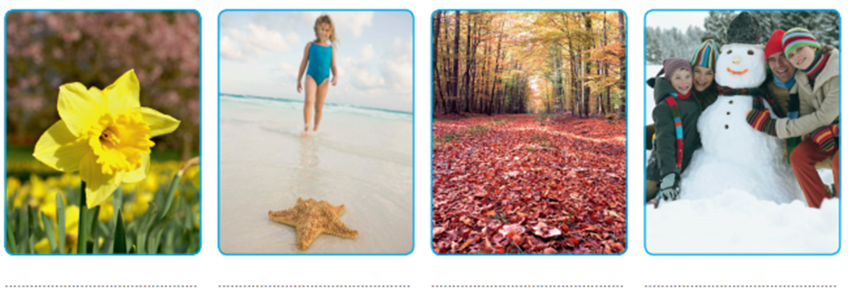
SPRING

Item 3: Write your favorite season of the year and your favorite weather and then draw it. (Escribe tu estación del año y clima favorito y luego dibújalo)

- My favorite season of the year is ________________________
- My favorite weather is ___________________________

¿De qué sirve conocer el clima y las estaciones del año en inglés?
________________________________________________________________________________________________________________________________________________________________________________________________________________________________________________

*Enviar foto de la guia desarrollada al whatsapp del curso y archivar en tu cuaderno.

YOU ARE GREAT!

Autoevaluaciòn o Reflexión personal sobre la actividad:
1.- ¿Qué fue lo más difícil de este trabajo? ¿Por qué?
…………………………………………………………………………………………………………………..

